Звіт депутата Одеської міської ради Совіка О.М.
У 2013р. до мене, як до депутата Одеської міської ради звернулося 524 громадянина, з яких 204 особи звернулися під час особистого прийому, а 320 осіб звернулися на телефон громадської приймальні та під час зустрічей з мешканцями мого виборчого округу.

За моєї підтримки були виконані наступні роботи:
- Ремонт покрівлі по пров.Ген.Вишневського,13, вул.І.Рабіна,37, вул.І.Рабіна,41, вул.І.Рабіна,55.
- Ремонт, очищення та заміна водостоків та жолобів по вул.25-ої Чапаївської дивізії,18, вул.Гайдара,31-39
- Санітарна підрізка дерев по вул.25-ої Чапаївської дивізії,20, ул.Гайдара,31, 33, 35, 37, 39, вул.І.Рабіна,35-39, вул.І.Рабіна,43
- Відновлення розкопки КП «Теплопостачання міста Одеси» по пров.Ген.Вишневського,13
- Встановлення стовпчиків-огорожі від проїзду машин на «зелену зону» по вул.Гайдара,72, пров.Ген.Вишневського,14
- Встановлення площадки для сушки білизни по вул.Гайдара,25, 31-35, 72
- Полагоджена система каналізації по вул.Гайдара,35, вул.Гайдара,72, вул.І.Рабіна,41, вул.І.Рабіна,57
- Відновлене зовнішнє освітлення території двору по вул.25-ої Чапаївської дивізії,20, вул.Гайдара,31-39, 32-34. Гайдара,58-60, вул.Гайдара,72, вул.І.Рабіна,35-39
- Ремонт системи електрозабезпечення по вул.Гайдара,42/44, вул.Ген.Петрова,23/5, вул.І.Рабіна,57
- Придбання та встановлення сантехприладів по вул.Гайдара,72
- Очищення ливневої каналізації по вул.І.Рабіна,37-41, вул.І.Рабіна,53
- Вивіз крупногабаритоного сміття, прибирання території двору, підвалів по вул.25-ої Чапаївської дивізії,20, вул.Гайдара,31-39, вул.Гайдара,76, пров.Ген.Вишневського,13, вул.І.Рабіна,35-39
- Ремонт дверей парадної по вул.І.Рабіна,43
- Ремонт парадної по вул.І.Рабіна,53
- Ремонт системи гарячого та холодного водопостачання по вул.Гайдара,42/44, вул.І.Рабіна,43
- Ремонт системі опалення (поточний) по вул.Ген.Петрова,23/5
- Ремонт системи центрального опалення (депутатський фонд) по вул.Гайдара,58.
- Відновлення бордюрного каменю по вул.І.Рабіна,51
- Ремонт козирка парадної по пров.Ген.Вишневського,13, вул.І.Рабіна,53
- За рішенням суду, сумісно з виконавчою службою відремонтовано тепломережу та відновлене постачання гарячої води по вул.І.Рабіна,47,51,53,55,57,59.
- Проведені 7 суботників.
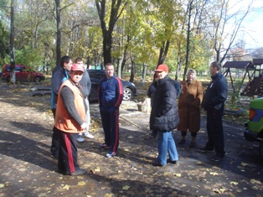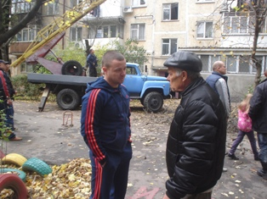
- Підготовлені депутатські звернення щодо отримання малозабезпеченими матеріальної допомоги на лікування (вул.Ген.Петрова,23/5, вул.І.Рабіна,55, вул.І.Рабіна,57).
- Допомога пільговій категорії населення (20 осіб) у безкоштовній підписці на газету «Одеський вісник».
- До Дня св.Миколая діти інваліди на дому отримали особисті привітання, цукерки, фрукти, дитячі музикальні диски, білети до Дельфінарію.
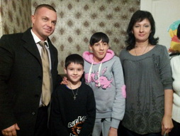
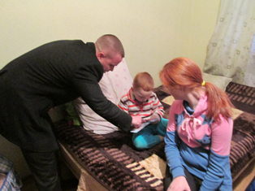
- До Нового року вручені 45 подарунків малозабезпеченим пенсіонерам, ветеранам та інвалідам мікрорайону.
- Проведено тенісний турнір серед вихованців клубу «Юний Романтик» за адресою вул.Космонавтів,68. Призерам вручені нагороди, солодкі подарунки, білети до Дельфінарію. Для всіх учасників змагань та запрошених дітей мікрорайону відбулася святкова вистава з Дідом Морозом. Всім дітям вручені білети до Палацу спорту.
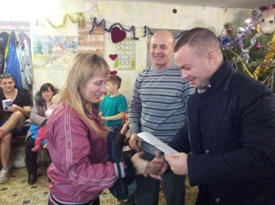
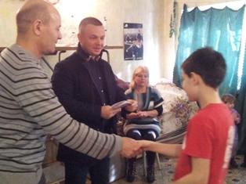
На прохання моїх виборців, які не мають змоги дістатися громадської приймальні (люди похилого віку, матері з немовлям, інваліди) проводяться регулярні зустрічі у дворах. На протязі 2013р. було проведено 24 зустрічі.
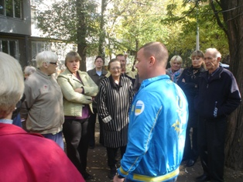
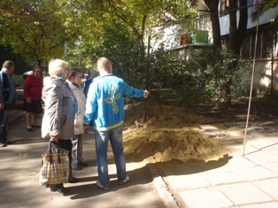

Надана консультація:
- соціальні питання (отримання та оформлення субсидій, пільг для різних категорій населення, отримання безкоштовних інвалідних візків, милиць, оформлення матеріальної допомоги на лікування, зубопротезування, оформлення адресної допомоги на оплату житлово-комунальних послуг…тощо.)
- юридичні питання (відмова у влаштуванні дітей до дитячого садку, створення ОСББ, виплата надбавки за рішенням суду «дітям війни», законність встановлення гаражів та МАФів, …тощо.)
- питання житлово-комунальної сфери (роз’яснення складових тарифу УБПТ, розрахунків за електроенергію, водо- та газопостачання, проведення капітальних ремонтів будинків, …тощо.)
Провожу особистий прийом громадян (1-а та 3-я п’ятниця місяця з 16.00 до 18.00) за адресою вул.Гайдара,38а, приміщення КП ЖКС «Черьомушки», 2-ий поверх, тел.736-40-72, 094-930-80-72, електронна адреса deputat_oleg_sovik@ukr.net.

З повагою,

Депутат міської ради О.М.Совік

